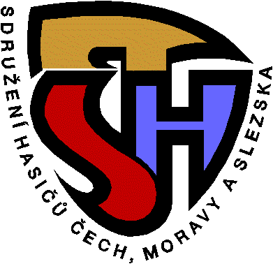
Sdružení hasičů ČMS

Okresní sdružení hasičů

Teplého 1526, 530 02 Pardubice

Všem SDH

Váš dopis Naše značka Vyřizuje Pardubice dne
Hana Koš´tálová 21.3.2011

Věc: Ochrana rozhodčích

Připomínáme rozhodnutí VV OSH Pardubice ze dne 27. 6. 2002 ohledně ochrany rozhodčích:
- pokud soutěžní družstvo napadne rozhodčího slovně
» bude mít soutěžní družstvo distanc na 1 rok

- pokud bude rozhodčí soutěžním družstvem,nebo jeho členem napaden
fyzicky
» bude mít soutěžní družstvo distanc na 2 roky

Tento pokyn se týká všech soutěží, které budou pořádány během celého roku. Toto rozhodnutí se také týká vedoucích kolektivů, pomocných vedoucích a všech členů doprovodu.
Výkonný výbor tímto pokynem chtěl zabránit případným incidentům na soutěžích mezi rozhodčími a soutěžními družstvy. Za chování jednotlivých družstev i jejich členů zodpovídá vedoucí družstva.
V případě, že se něco podobného na soutěži stane, je třeba o tom zapsat zápis, který bude podepsán pořadatelem soutěže, vedoucím družstva a rozhodčím, kterého se to týká.

V Pardubicích 21.3.2011 Marie Stará
starostka OSH

